

Manual técnico de instalación
Sistema Finanza
Instalación, configuración y estructura del sistema Finanza
Versión 1.0
24 de septiembre de 2026
Proyecto académico y ambiente piloto

Control de versiones
Versión | Fecha | Responsable | Descripción
1.0 | 24/09/2026 | Equipo del proyecto Finanza | Versión inicial completada con información verificada de los repositorios móvil y backend.

Clasificación: documentación técnica y funcional del ambiente piloto.

Contenido
Este índice resume la estructura del documento. Los títulos numerados permiten localizar cada tema con rapidez.
1. Introducción
2. Descripción general
3. Repositorios y versionado
4. Arquitectura
5. Requisitos técnicos
6. Estructura de proyectos
7. Variables y configuración
8. Modelo de datos
9. Interfaces e integraciones
10. Dependencias
11. Instalación y puesta en marcha
12. Seguridad
13. Limitaciones conocidas

1. Introducción
Este manual permite instalar, configurar y mantener Finanza a partir de los repositorios del proyecto. Está dirigido a desarrolladores, administradores y revisores técnicos. Describe las versiones comprobadas, la arquitectura, las variables requeridas, las migraciones y los comandos de ejecución sin exponer secretos reales.

2. Descripción general
Finanza es una aplicación de finanzas personales y familiares. La aplicación móvil funciona en Android con Flutter, conserva una base local cifrada y sincroniza cambios mediante una API segura. El backend expone la API, ejecuta procesos asíncronos en un Worker y persiste datos en PostgreSQL.
• Gestión de cuentas, tarjetas, movimientos, transferencias y recurrencias.
• Categorías, presupuestos, metas de ahorro privadas o compartidas y analítica.
• Procesamiento de comprobantes mediante OCR, almacenamiento privado y exportación.
• Autenticación, OTP, dispositivos, notificaciones, suscripciones, auditoría e idempotencia.

3. Repositorios y versionado
Componente | Repositorio | Contenido
Aplicación móvil | https://github.com/raquino-dev/tesis-unida | Flutter, Riverpod, SQLite local, pruebas, recursos y documentación.
Backend | https://github.com/raquino-dev/tesis-unida-back | API ASP.NET Core, Worker .NET, dominio, infraestructura, pruebas, migraciones y despliegue.

Los cambios deben quedar asociados a una rama de trabajo y revisarse mediante pull request antes de integrarse en la rama principal. Las credenciales, claves privadas y archivos de servicio se mantienen fuera del control de versiones.

4. Arquitectura
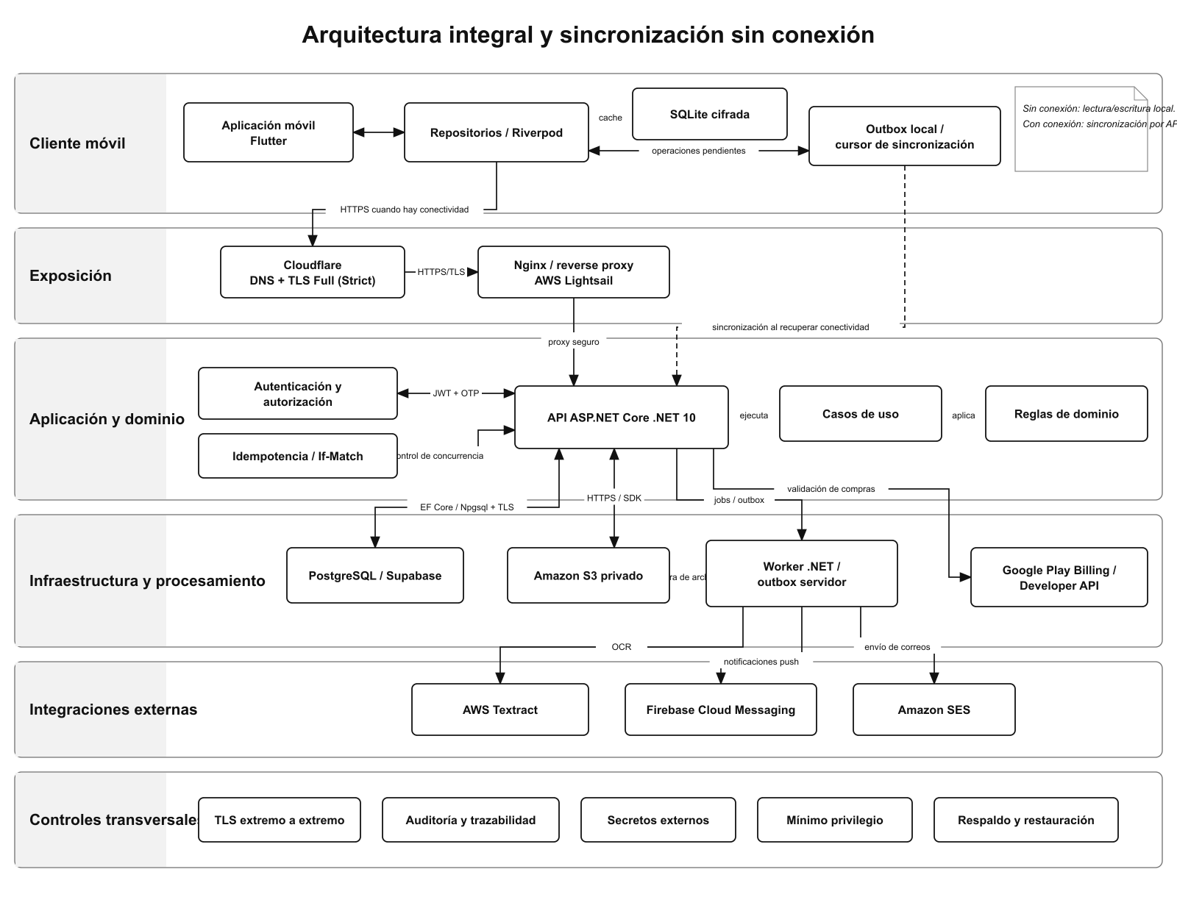
Figura 1. Arquitectura integral y sincronización sin conexión.
La capa móvil usa repositorios para decidir entre SQLite y la API. Los cambios realizados sin conectividad ingresan en un outbox local y se sincronizan con un cursor cuando vuelve la conexión. La API aplica autenticación, autorización, idempotencia y reglas de dominio; el Worker procesa tareas diferidas y se integra con proveedores externos.

5. Requisitos técnicos
Elemento | Versión o condición
Sistema de desarrollo | macOS, Linux o Windows compatible con Flutter y .NET.
Flutter | 3.44.0 estable.
Dart | 3.12.0.
.NET SDK | 10.0.201.
PostgreSQL | 16 o servicio Supabase PostgreSQL compatible, con TLS.
Contenedores | Docker Engine y Docker Compose compatibles con el archivo de despliegue.
Android | SDK configurado; dispositivo o emulador Android 10 o superior.
Servicios externos | Cuentas autorizadas en AWS, Firebase y Google Play Console según el ambiente.

6. Estructura de proyectos

6.1 Aplicación móvil
lib/core/ # red, almacenamiento, seguridad y widgets comunes
lib/features/ # módulos funcionales y presentación
lib/features/*/data/ # modelos, fuentes y repositorios
lib/features/*/domain/ # entidades y contratos
lib/features/*/presentation/ # pantallas, controladores y providers
test/ # pruebas automatizadas

6.2 Backend
src/FinanzasInteligentes.Api/ # endpoints y composición HTTP
src/FinanzasInteligentes.Aplicacion/ # casos de uso y validaciones
src/FinanzasInteligentes.Dominio/ # entidades y reglas
src/FinanzasInteligentes.Infraestructura/ # EF Core e integraciones
src/FinanzasInteligentes.Worker/ # outbox y procesos diferidos
tests/ # pruebas unitarias e integración
deploy/ # Compose, Nginx y configuración operativa

7. Variables y configuración
Las variables se cargan desde el sistema operativo, secretos del ambiente o un archivo .env excluido de Git. Los nombres principales son:
Variable | Propósito
ConnectionStrings__PostgreSql | Conexión PostgreSQL con TLS.
Jwt__SigningKey | Firma de tokens JWT.
Archivos__SigningKey | Firma de accesos temporales a archivos.
Seguridad__TokenPushKey | Protección de tokens de notificación.
GOOGLE_APPLICATION_CREDENTIALS | Ruta al JSON de cuenta de servicio fuera del repositorio.
GooglePlay__PackageName | Identificador Android com.tesis.finanzasinteligentes.
Firebase__ProjectId | Proyecto utilizado por Firebase Cloud Messaging.
AWS_ACCESS_KEY_ID / AWS_SECRET_ACCESS_KEY | Credenciales del rol o usuario técnico, preferentemente mediante identidad administrada.

En Flutter, la URL y el uso de API real se definen con --dart-define. La configuración de Firebase para Android se proporciona mediante google-services.json o variables del proceso de compilación y no debe publicarse en el repositorio.

8. Modelo de datos
El esquema se administra mediante 30 migraciones EF Core numeradas desde M0001 hasta M0030. Las migraciones cubren identidad, finanzas, familia, documentos, analítica, seguridad, suscripciones, procesos asíncronos y sincronización.
Área | Entidades representativas
Identidad y seguridad | Usuarios, sesiones, refresh tokens, OTP, dispositivos, roles y auditoría.
Finanzas | Cuentas, tarjetas, categorías, movimientos, transferencias, presupuestos y recurrencias.
Metas y familia | Metas, aportes, grupos familiares, integrantes y cajas compartidas.
Documentos y reportes | Comprobantes, trabajos OCR, extractos, archivos y exportaciones.
Suscripciones | Planes, estado de suscripción, compras y eventos de facturación.
Infraestructura | Outbox, idempotencia, cursores de sincronización y registros operativos.

9. Interfaces e integraciones
Interfaz | Protocolo | Responsabilidad
Aplicación - API | HTTPS, REST y JSON | Operaciones funcionales, autenticación y sincronización.
API - PostgreSQL | EF Core, Npgsql y TLS | Persistencia transaccional.
API/Worker - S3 | HTTPS y SDK | Comprobantes, archivos y respaldos privados.
Worker - Textract | AWS SDK | OCR asíncrono.
Worker - SES | AWS SDK | Correos transaccionales.
Worker - FCM | HTTPS/SDK | Notificaciones push.
API - Google Play | Google Play Developer API | Validación y restauración de compras.

10. Dependencias
Las dependencias exactas se resuelven desde pubspec.lock en Flutter y los archivos de proyecto y restauración de NuGet en .NET. Antes de actualizar una dependencia se deben ejecutar análisis estático, pruebas y compilaciones de ambos repositorios.
• Flutter: Riverpod, cliente HTTP, almacenamiento seguro, SQLite nativo, conectividad, biometría y servicios de plataforma.
• .NET: ASP.NET Core, Entity Framework Core, Npgsql, autenticación JWT, OpenAPI, SDK de AWS, Firebase y Google Play.

11. Instalación y puesta en marcha

11.1 Backend local
1. Clonar el repositorio backend.
2. Restaurar herramientas, compilar y ejecutar pruebas.
3. Configurar variables de entorno sin registrar secretos en Git.
4. Aplicar las migraciones y ejecutar la API y el Worker.
dotnet tool restore
dotnet build FinanzasInteligentes.sln
dotnet test FinanzasInteligentes.sln
dotnet ef database update --project src/FinanzasInteligentes.Infraestructura
dotnet run --project src/FinanzasInteligentes.Api
dotnet run --project src/FinanzasInteligentes.Worker

11.2 Despliegue con contenedores
cd deploy
cp env.example .env
# completar .env mediante el gestor de secretos del ambiente
docker compose up --build -d
Después del arranque, verificar /salud/vivo, /salud/listo y /openapi/v1.yaml. La especificación OpenAPI se usa para confirmar contratos y clientes.

11.3 Aplicación Flutter
flutter pub get
flutter analyze
flutter test
flutter run --dart-define=USE_REAL_API=true \
--dart-define=API_BASE_URL=http://10.0.2.2:8080/api/v1
flutter build appbundle --release --dart-define=USE_REAL_API=true \
--dart-define=API_BASE_URL=https://<dominio>/api/v1

12. Seguridad
• HTTPS/TLS en todas las comunicaciones externas y conexión cifrada con PostgreSQL.
• Contraseñas almacenadas con hash resistente; tokens de renovación rotativos y revocables.
• OTP para acciones sensibles, control de dispositivos y soporte de biometría local.
• Autorización por identidad y rol, rate limiting, idempotencia y control de concurrencia ETag/If-Match.
• Archivos privados con acceso temporal firmado; claves y cuentas de servicio fuera del código.
• Auditoría y correlationId para reconstruir acciones sin registrar contraseñas, tokens ni datos sensibles completos.

13. Limitaciones conocidas
• La distribución productiva documentada corresponde a Android; iOS no forma parte del piloto.
• OCR, correo, push y validación de compras dependen de servicios externos y de sus cuotas.
• La exactitud del OCR depende de la legibilidad, el encuadre y el formato del documento.
• Las operaciones que requieren identidad fresca, carga de archivos o facturación necesitan conectividad; el resto se limita a las funciones declaradas como sincronizables.
• El ambiente piloto concentra API y Worker en la infraestructura descrita; la alta disponibilidad debe diseñarse antes de ampliar la carga.

